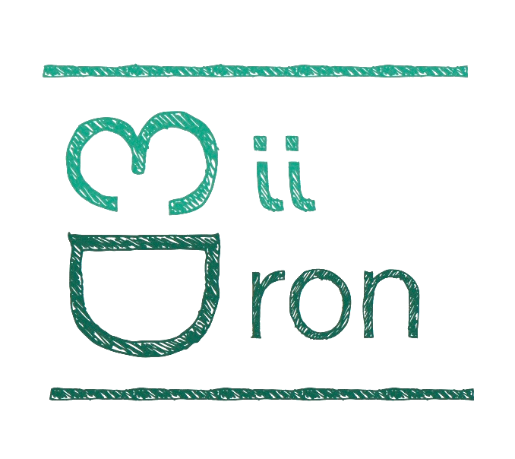

**System Operational Concept**

**DC OpsCon**

**Equipo Mii Dron**

# Índice

**Histórico del Documento 3**

**Prefacio 4**

**Alcance 4**

**Identificación del producto 5**

**Sobre el documento 5**

**Sobre el sistema 6**

**Documentos de referencia 6**

**1. Situación del sistema actual 6**

**1.1. Antecedentes, objetivos y alcance 7**

**1.2. Políticas operativas y restricciones 7**

**1.3. Descripción del sistema o situación actual 7**

**1.4. Modos de operación 8**

**1.4.1. Modo Estándar 8**

**1.4.2. Modo Cooperativo 8**

**1.5. Clases de usuarios y personal involucrado 9**

**1.5.1. Estructura organizativa 9**

**1.5.2. Perfiles de clases de usuarios 9**

**1.6. Entorno de apoyo 9**

**2. Justificación y naturaleza de los cambios 9**

**2.1. Necesidades 10**

**2.2. Métodos existentes 10**

**3. Interfaz Hombre-Máquina 10**

**3.1. Antecedentes, objetivos y alcance 11**

**3.1.1. Antecedentes 11**

**3.1.2. Objetivos 11**

**3.1.3. Alcance 12**

**3.2. Políticas operativas y restricciones 12**

**3.2.1. Restricciones 12**

**3.3. Descripción del sistema o situación actual 13**

**3.3.1. Características principales del sistema 13**

**3.3.2. Elementos 14**

**3.3.3. Capacidades 14**

**3.3.4. Entradas y salidas del sistema 15**

**3.3.5. Factores de riesgo 15**

**3.3.6. Características principales del vuelo 15**

**3.3.7. Seguridad, durabilidad y usabilidad 16**

**3.3.8. Mantenimiento 16**

**3.4. Modos de operación 16**

**3.4.1. Modo Estándar 17**

**3.4.2. Modo Cooperativo 17**

**3.4.3. Clases de usuarios y personal involucrado 18**

**4. Escenarios de operación 21**

**4.1. Antecedentes 21**

**4.2. Protocolo 21**

**4.3. Espacio 22**

**5. Impactos de operación 24**

**5.1. Impacto social 24**

**5.2. Impacto ambiental 25**

**5.3. Análisis del ciclo de vida 25**

**6. Análisis del sistema propuesto 26**

**6.1. Utilidades 26**

**6.2. Limitaciones y desventajas 28**

**6.3. Alternativas consideradas 29**

# Histórico del Documento

|  |  |  |  |  |
| --- | --- | --- | --- | --- |
| **Título del documento** | **Versión** | **Fecha** | **Autor** | **Revisor** |
| DC OpsCon: Mii ME3D | 1.0 | 05/11/2018 | J. Aranda | A. Fernández  D. Morcuende |
| DC OpsCon: Mii ME3D | 2.0 | 05/01/1019 | J. Aranda | D. Rodrigo  I. Amundarain |
| DC OpsCon: Mii ME3D | 3.0 | 23/06/1019 | J. Aranda | A. Fernández  D. Rodrigo |

# Prefacio

Mediante este documento la empresa Mii Dron pretende exponer al lector las diferentes características de su producto, Mii ME3D. Así, el documento pretende desarrollar el concepto operacional del sistema, en inglés “System Operational Concept” o, por sus siglas, OpsCon. Junto con la explicación de las características más inmediatas se pretende dar respuesta a las soluciones adoptadas desde la concepción del producto a su acabado. Este documento irá generando con el avance producto, por lo que ha de ser entendido como un escrito en constante revisión y evolución.

# Alcance

En este capítulo se pretende identificar el producto en cuestión, así como dar una visión de conjunto del presente documento y del producto al que corresponde.

## Identificación del producto

Este documento se refiere al producto Mii ME3D, de la empresa Mii Dron. Se trata del modelo 3D que diseña la compañía, y que tiene por objetivo final la reconstrucción 3D de la ETSII de la Universidad Politécnica de Madrid.

## Sobre el documento

La motivación principal de la empresa a la hora de realizar este documento no es otra que ser capaz de justificar las características, formas y soluciones adoptadas en el producto. Más allá de limitarse a trazar una lista exhaustiva de componentes y sus interacciones, se pretende ser capaz de justificar las principales decisiones y los motivos que han conducido a las mismas. Se pretende con esto que el usuario final comprenda las razones del producto, así como las necesidades que condujeron a estas. En última instancia se intenta lograr que dicho usuario final entienda los diferentes usos y la actividad para la que el producto ha sido concebida. Adicionalmente, se pretende satisfacer a aquellos usuarios interesados en entender los porqués del diseño y código empleado en la fabricación del producto que van a emplear.

Un segundo motivo para el diseño de este documento es la justificación de los requisitos que han sido solicitados por el cliente. Mediante la explicación de soluciones adoptadas se pretende dejar constancia de que las peticiones del cliente han estado presentes en el trazado del producto.

Una última motivación del documento es que este sirva como referencia para futuras versiones del producto. Como se comentó con anterioridad, se pretende que el documento refleje el ’porqué’ de las decisiones tomadas, de forma que todo aquel que trabaje para el producto en versiones avanzadas pueda encontrar en este documento una guía de razones.

## Sobre el sistema

Tal y como se mencionó brevemente con anterioridad, el objetivo del producto es cumplimentar con el reto de ser capaz de realizar una construcción 3D de la ETSII de la Universidad Politécnica de Madrid. La finalidad de esto responde a intereses constructivos y de situaciones de emergencia.

# Documentos de referencia

Para la elaboración de este documento se han empleado principalmente los tres documentos siguientes:

* System Operational Concept (OpsCon), City of Tulsa.
* ISO/IEC/IEEE 29148(E) -Systems and software engineering- Requirements engineering, Annex A (Normative), System operational concept
* SEBoK - Guide to the Systems Engineering Body of Knowledge

# Situación del sistema actual

La base de los requisitos se encuentra ya definida y se ha realizado igualmente la elección de las herramientas tanto software como el hardware (Dron Parrot Bebop), todo ello definido en los dos principales documentos elaborados del sistema; el OpsCon y el SEP.

## Antecedentes, objetivos y alcance

El sistema propuesto consiste en un sistema de reconstrucción 3D de la Escuela Técnica Superior de Ingenieros Industriales (ETSII), perteneciente a la Universidad Politécnica de Madrid. El objetivo principal reside en colaborar con la escuela y el profesorado, tanto en trabajos de desarrollo como en tareas que vayan surgiendo y se requiera el uso de este sistema para resolverlas. Por lo tanto, el alcance del proyecto sería el de la implantación del sistema y el de su posterior seguimiento y adaptación a las necesidades que vayan surgiendo por parte los usuarios.

## Políticas operativas y restricciones

Nuestro sistema presenta ciertas restricciones asociadas a las condiciones legales del vuelo del dron, sujetas al Real Decreto 1036/2017 publicado por el BOE el 29 de diciembre de 2017. Al no contar con una licencia de operación en la Agencia Española de Seguridad Aérea (AESA), nuestro dron debe ceñirse a las restricciones establecidas para el uso recreativo de drones. Por ello, se limitará el vuelo del dron únicamente al recinto que comprende la escuela, ya que se debe evitar sobrevolar grandes aglomeraciones de edificios y personas.

## Descripción del sistema o situación actual

En principio, se había previsto realizar un modelo de reconstrucción 3D utilizando un escáner con tecnología láser con un error de rango muy limitado y una resolución de la imagen a color muy alta pero debido al presupuesto requerido para este equipo se ha decidido descartar esta tecnología. Después de realizar un trabajo de investigación en el campo de la reconstrucción de edificios a través de distintas tecnologías y con el objetivo de ligar dicha tecnología al sistema de un dron, se ha encontrado un modelo que encaja perfectamente con el marco en el que nos encontramos.

El modelo que se propone añadir al dron es el modelo Bebop, desarrollado por la empresa Parrot. Esta empresa cuenta con un largo recorrido en el sector de los drones y el modelo bebop es una tecnología muy orientada al sistema que se quiere proponer desde MiiDron. Por lo tanto, y teniendo en cuenta que el coste no resultaría desmesurado, se decide implantar el modelo Bebop al sistema. Para poder adaptarse a las necesidades y para poder evaluar si va a tener aceptación por parte de los usuarios, se ha lanzado una encuesta. Esta encuesta, además, podrá redefinir el marco del sistema con vistas al futuro en el caso de que se encuentre alguna necesidad interesante.

## Modos de operación

### Modo Estándar

En el que el dron tenga un recorrido predeterminado y que vaya captando imágenes alrededor de la escuela de manera ascendente para proceder a su levantamiento 3D.

### Modo Cooperativo

En este modo se trabajará con las imágenes disponibles en un servidor compartido con el otro equipo.

## Clases de usuarios y personal involucrado

Usuario final a priori: Alumnos y profesores etsii

Usuario final a posteriori: Alumnos, profesores etsii y clientes externos

### Estructura organizativa

El usuario final que adquiera el sistema tiene la responsabilidad de leer los manuales de usuario y de mantenimiento, con el fin de poder desarrollar un correcto uso de todas las funcionalidades del producto. En caso de duda, podrá contactar con el servicio técnico responsable del sistema.

### Perfiles de clases de usuarios

Al ser necesario para la realización del sistema de un dron Bebop 2, puede que el usuario final tenga que contactar con el propietario o responsable de la zona de vuelo pertinente, con el fin de obtener la autoridad para poder volar.

## Entorno de apoyo

Al tratarse de un proyecto perteneciente a una asignatura de la Universidad Politécnica de Madrid, la escuela proporciona total apoyo en la realización del producto, y de su utilización en ciertas zonas del recinto, previo acuerdo.

# Justificación y naturaleza de los cambios

Debido a las restricciones impuestos de normativa y de presupuesto del sistema, el cual es bastante limitado, se va a implementar una metodología de reconstrucción 3D basada en la captura de imágenes, que, aunque es válida para las aplicaciones que se dispone a cubrir cuenta con una menor precisión que aquella llevada a cabo empleando la tecnología de láser 3D.

## Necesidades

En primera instancia pretende dotar de un modelo 3D de la Escuela Técnica de Ingenieros Industriales al profesorado de la asignatura de Ingenia de Creación de videojuegos y simuladores para que puedan emplear el producto final de este proyecto. Una vez implementado el sistema por completo y siempre siguiendo las etapas del ciclo de vida del sistema este podrá emplearse en otros proyectos de creación de modelos 3D adaptando los requisitos a las necesidades de los stakeholders.

## Métodos existentes

El sistema como ya se ha indicado debido a las limitaciones presupuestarias es cierto que no mejora las especificaciones de otros sistemas en cuanto a precisión de la reconstrucción 3D, pero es cierto que se va a tratar de un sistema sencillo, robusto y con un bajo coste, desarrollado en primera instancia específicamente para el levantamiento 3D de la Escuela.

# Interfaz Hombre-Máquina

El sistema propuesto consiste en un sistema de reconstrucción 3D de la Escuela Técnica Superior de Ingenieros Industriales (ETSII), perteneciente a la Universidad Politécnica de Madrid. Dicho modelo se basa en la utilización de un dron modelo Bebop, de la empresa Parrot, este ofrece ciertas mejoras a nuestro sistema permitiendo vuelo estable y presentando cámara integrada. La elección del modelo Bebop está sujeta a la relación calidad/precio, a la disponibilidad y a que dicho modelo entra dentro de nuestras limitaciones de tamaño y peso. La propuesta consiste en construir el modelo 3D a través de las imágenes obtenidas al volar el dron en los alrededores de la escuela.

## Antecedentes, objetivos y alcance

### Antecedentes

La aventura de este proyecto nace en la asignatura de INGENIA de la Escuela Técnica Superior de Ingenieros Industriales de la Universidad Politécnica de Madrid y la creación de la empresa MiiDron. La voluntad y el deseo de crear un sistema que pueda tener impacto en el mundo hace que este sistema salga a la luz. La colaboración con la escuela y el profesorado en primera instancia, serán el marco principal de desarrollo.

### Objetivos

Los objetivos que se desean complacer son los de la creación de “algo” que tenga impacto en la sociedad y en la escuela. La colaboración en otros proyectos y en trabajos fin de grado serían los objetivos más a corto plazo. Dentro de esta colaboración surge el objetivo de lograr un modelo de calidad que pueda ser empleado en la asignatura de diseño y creación de videojuegos que se imparte en la escuela.

### Alcance

El sistema de por sí, no tendrá fecha fin para su implantación debido a que es un producto y se deberá estar atento para identificar todas las fases de su ciclo de vida y dar el soporte necesario ante cualquier necesidad del usuario. También se considera fundamental la actualización del sistema en función a la demanda de los clientes.

## Políticas operativas y restricciones

### Restricciones

Nuestro sistema presenta ciertas restricciones asociadas a las condiciones legales del vuelo del dron, sujetas al Real Decreto 1036/2017 publicado por el BOE el 29 de diciembre de 2017. Al no contar con una licencia de operación en la Agencia Española de Seguridad Aérea (AESA), nuestro dron se debe de ceñir a las restricciones establecidas para el uso recreativo de drones. Por ello, se limitará el vuelo del dron únicamente al recinto que comprende la escuela, ya que se debe evitar sobrevolar grandes aglomeraciones de edificios y personas. Por otro lado, el vuelo completamente autónomo todavía no está contemplado en la legislación española: “Este real decreto, en coherencia con la convención internacional en la materia y las normas de derecho comparado no regula el uso de aeronaves civiles no tripuladas que no permiten la intervención del piloto en la gestión del vuelo, las denominadas aeronaves autónomas, cuyo uso en el espacio aéreo español y en el que España es responsable de la prestación de servicios de tránsito aéreo no está permitido.”(Real Decreto 1036/2017). Por ello, será necesario que el sistema permita durante su vuelo la intervención de un piloto cuando así sea necesario. Por último, nuestro sistema podría estar limitado por la restricción de uso de imágenes aéreas para la realización del modelo, ya que debe cumplirse con la Ley de Protección de datos. Debido a esto, nuestro sistema debe garantizar que las imágenes que sean tomadas se emplean para la construcción de un modelo únicamente del edificio y, en ningún caso serán empleadas para otro fin.

Otras limitaciones que presenta el sistema es la necesidad de personal cualificado

para su uso. Se precisa de un piloto con conocimiento al respecto del manejo y vuelo del dron, para cuando sea necesario la intervención de este sobre el control del dron. Será necesario que dicho piloto tenga conocimiento acerca del programa que se instale en el dron, para detectar cuando su comportamiento es extraño y poder actuar. Por ello, se busca que todos los miembros de Mii Dron tengan conocimientos del código que se implementa en nuestro sistema.

Existe también una restricción presupuestaria, ya que se disponen de medios económicos limitados por el presupuesto que aporta la escuela. Por ello, el modelo de dron empleado ha quedado delimitado por ser aquel al que tenemos acceso y, con ello, también queda limitado la calidad de la imagen y la autonomía de vuelo. Esto ha llevado a que no se pueda emplear un láser, en lugar de una cámara, para obtener las imágenes que nos lleven a la obtención del modelo. Esta limitación presupuestaria también nos condiciona la elección de programas a usar para la generación del modelo 3D, estando condicionados al uso de software libre.

## Descripción del sistema o situación actual

### Características principales del sistema

El objetivo principal del sistema es la creación de un modelo 3D a través de la captación de imágenes y la interacción que realiza un dron con un entorno determinado. Las características principales de este sistema son las siguientes:

* Interacción entre dron y entorno
* Capacidad de diferenciar materiales
* Realización de mediciones
* Interpretación de formas geométricas
* Caracterización de sistema Bebop
* Adaptación de objetivo a diferentes distancias
* Sistema de localización GPS

### Elementos

Este sistema se integra en un dron y constará de los siguientes elementos:

* Dron con cámara
* Baterías
* Hélices
* Herramientas de montaje
* Software
* Licencia de uso

El uso de este sistema deberá tener una interacción con el entorno lo más precisa posible por lo que la capacidad para absorber vibraciones y evitar movimientos bruscos también debe de tener una calidad muy lograda.

### Capacidades

Este sistema se define por cumplir con las siguientes capacidades:

* Utilización sencilla y segura
* Presentar propiedades estructurales e inmobiliarias
* Diseño de plan de vuelo previo
* Supervisión de obra
* Toma de mediciones de cara a un presupuesto
* Inspección de seguridad de edificios
* Capacidad de control remoto
* Captación de diferencias en el entorno

### Entradas y salidas del sistema

La salida principal del sistema será el modelo 3D del edificio del que se realizará el levantamiento. Además de la obtención de este modelo se podrán obtener datos como materiales, medidas o rutas realizadas por el dron, entre otros.

### Factores de riesgo

El sistema puede tener problemas de implantación con un Dron determinado por lo que se procurará en reducir al mínimo estos problemas. Por otra parte, otro factor de riesgo podría ser el ligado a los factores de riesgo que puedan limitar la utilización del dron como puedan ser, las condiciones meteorológicas o la fauna avícola. También, la duración de la batería puede ser un factor de riesgo que pueda poner en peligro al sistema.

### Características principales del vuelo

A continuación, se detallan algunas de las características principales del vuelo del dron:

* La batería del Dron será capaz de proporcionar una autonomía de aproximadamente 12 minutos por batería. Por defecto, se contará con dos baterías para asegurar el poder realizar el levantamiento necesario.
* El peso que deberán soportar no excederá en un kilogramo por lo que el Dron deberá cumplir con dicho requisito
* La cámara soportará tendrá una calidad de 30fps La capacidad de almacenamiento será de 30Gb
* Red bi-banda MIMO

### Seguridad, durabilidad y usabilidad

El curso de formación de la herramienta determinará los parámetros de seguridad que se han de respetar para el correcto funcionamiento que garantizará la seguridad tanto del sistema como de su entorno. La durabilidad la limitará el uso que se haga del mismo, pero como en todo aparato electrónico, la parte más vulnerable del sistema en cuanto al tiempo, será la capacidad de las baterías, que podrán ser reemplazadas. El resto de las piezas, con un correcto mantenimiento deberían de tener la capacidad adecuada para perdurar en el tiempo.

### Mantenimiento

Las tareas de mantenimiento serán mínimas y se limitarán al control del correcto funcionamiento de sus elementos físicos: Limpieza Sustitución de hélices Comprobar la capacidad de baterías

## Modos de operación

Existen diversos modos en los que el dron puede operar. Estos se detallan a continuación.

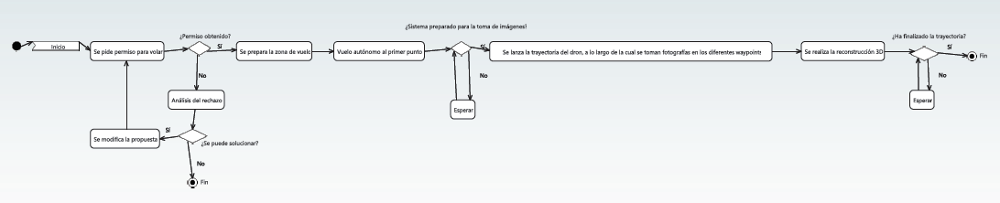

Ilustración 1: Rutina general de procedimiento

### Modo Estándar

El primero de los modos, concierne a que el dron tenga un recorrido predeterminado y que vaya captando imágenes alrededor de la escuela de manera ascendente para proceder a su levantamiento 3D. El funcionamiento es el mismo para interior y para exterior.

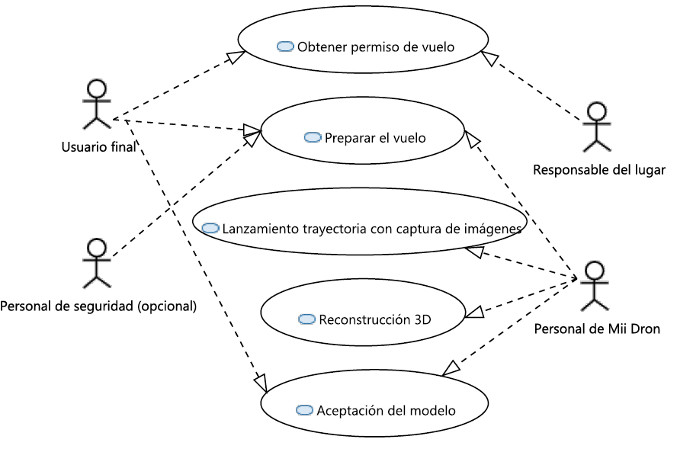

Ilustración 2: Modo estándar

### Modo Cooperativo

Es igual que el anterior, pero existe una colaboración, a través de un servidor compartido, con el otro equipo, pudiendo tomar las imágenes capturadas por el dron, o las disponibles en el servidor.

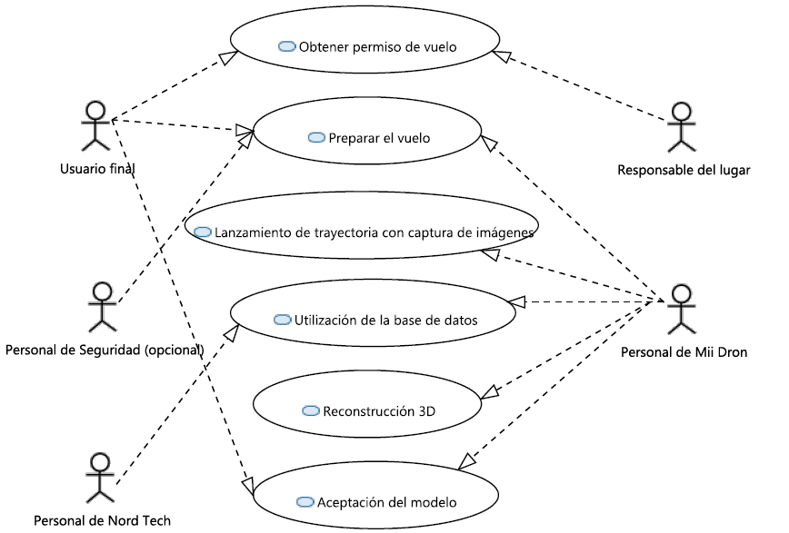

Ilustración 3: Modo Cooperativo

### Clases de usuarios y personal involucrado

En primer lugar, se presentan los usuarios externos, los cuales requieren la utilización del sistema. Estos usuarios, serán los profesores de la escuela y, la propia escuela como cliente último del modelo generado. El sistema puede ser volado por estos usuarios, sin embargo, se dispone de más usuarios que se encarguen del uso y manipulación del sistema, siendo estos los integrantes de Mii Dron. Para el vuelo del dron será necesario únicamente un usuario que se encargue del control, aunque, si es necesario, Mii dron destinará, como mínimo, 2 usuarios por vuelo por condiciones de seguridad.

**Estructura organizativa**

La estructura organizativa se detalla en el modelo organizativo realizado en el diagrama SysML que se adjunta a continuación en la imagen siguiente.

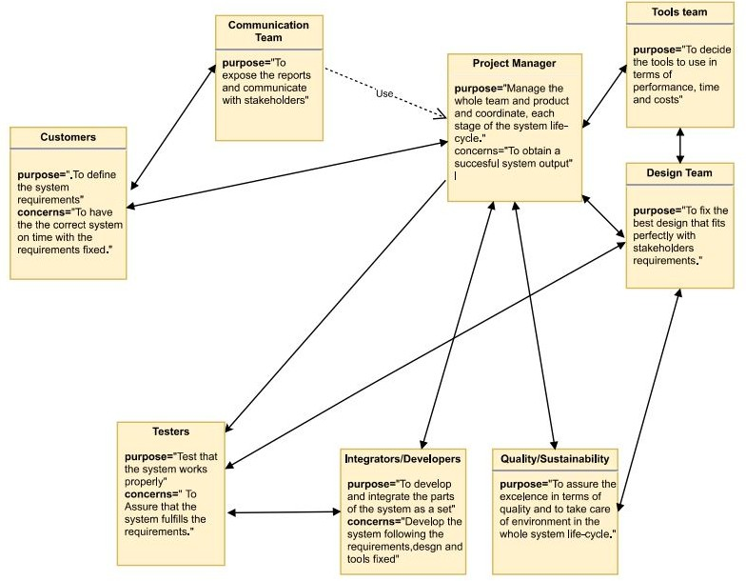

Ilustración 4: Personal Involucrado

**Perfiles de clases de usuarios**

Clientes: Nuestros clientes que nos han ayudado a fijar los requisitos del sistema, son en un primer nivel el profesorado de la escuela, que emplearán nuestro modelo 3D final en asignaturas como el Ingenia de creación de videojuegos y simuladores o como herramienta de apoyos para proyectos TFM o TFG del alumnado.

Encargados de la utilización del sistema: Como se ha indicado en las restricciones, miembros de Mii Dron conocedores del sistema y con habilidades en el vuelo de drones serán los encargados de llevar a cabo la operación de captura de imágenes para la elaboración del modelo 3D, que será empleado por los clientes.

Encargados de mantenimiento: Miembros del Equipo Mii Dron serán los responsables del correcto mantenimiento del sistema, siempre que este no presente problemas de hardware significativos, cuya responsabilidad reside en la compañía Parrot, que ha sido la encargada de suministrar el dron. El equipo Mii Dron se responsabiliza del correo funcionamiento del sistema.

Responsables: El equipo Mii Dron se responsabiliza del correo funcionamiento del sistema, por lo que si existe un fallo debido al erróneo diseño o implementación de este por parte del equipo de Mii Dron que lleve al usuario a una situación perjudicial o desfavorable, el equipo Mii Dron se hace responsable de las posibles consecuencias que pueda acarrear.

Interacciones entre clases de usuarios: Las interacciones entre los usuarios del sistema se observan en el modelo SysML del apartado 1, en el cual se observa que todas las partes interesadas del sistema han participado en la etapa de definición de requisitos, siendo para ello, los más importantes los usuarios finales del sistema que serán como se ha indicado en todo momento, el profesorado del ingenia de creación de videojuegos y simuladores.

**Otras personas involucradas**

La Escuela como institución va a estar involucrada, ya que las operaciones se van a realizar en los dominios de esta, por lo que será necesaria la interacción con la dirección de la Escuela para conseguir la aprobación y los permisos necesarios para llevar a cabo los vuelos necesarios para la captura de imágenes para la posterior reconstrucción 3D.

# Escenarios de operación

## Antecedentes

Es necesario recalcar que se trata de la primera versión de un producto que ha sido configurado casi en su totalidad por estudiantes y no así por profesionales. Es por ello que todas las precauciones que se deberán tomar durante los modos de operación del sistema serán pocas.

## Protocolo

Para la puesta en marcha del dron se llevará a cabo un pequeño protocolo de comprobación de los principales elementos del dron. Con el mismo se pretende aumentar las garantías del correcto funcionamiento del mismo. En cuanto al entorno virtual, se llevará a cabo el desarrollo de variaciones en el mismo para simular diversas operaciones del sistema además de la operación normal, como el aterrizaje de emergencia o la presencia de obstáculos móviles. Además, se empleará un modelo de dron que existe en el programa de simulación y que no se corresponde con el modelo real del dron empleado, pero que a efectos de simulación no supone diferencia alguna. Para el entorno real, se precisa de la presencia de un usuario que tendrá en todo momento posibilidad de ejercer control sobre el dron. Así mismo, se evitará la presencia de otros usuarios, para evitar así su interacción con el dron. No obstante, en este entorno es condición necesaria que el dron vuele a una distancia de seguridad con respecto a los posibles eventos no controlados, como son el paso de personas o la posible presencia de aves.

## Espacio

Se define un entorno virtual para la fase de simulación del sistema que se desarrollará en a través del software V-REP o Gazebo. La interacción del usuario con dicho entorno se realiza a través del código programado en lenguaje Python, que corresponde al código desarrollado para el control del sistema final. Este entorno, se desarrolla como una representación de todas las circunstancias y eventos que puede experimentar el sistema en el entorno posterior de funcionamiento. Por ello, este entorno presentará diferentes variaciones. Los elementos principales que se encontrarán en este entorno consisten en un dron que ofrece el entorno de simulación y los posibles obstáculos que aparecerán representados con figura sólidas, ya que no es necesario una imagen fiel del entorno real a efectos de simulación. Este primer escenario, no permite el control directo sobre el dron ni la obtención de imágenes para la realización del modelo. En resumen, se desarrolla este primer escenario para la prueba del sistema, limitándose dichas pruebas al código de control del sistema en vuelo autónomo. El segundo escenario, consiste en el entorno real en el que funcionará el sistema. De momento, tan solo se contempla que el dron ejerza sus funciones en los interiores de la Escuela Técnica Superior de Ingeniería de la Universidad Politécnica de Madrid, situada en el número 2 de la calle José Abascal de Madrid. Esto se debe a que la operación en otros espacios -regulada por la legalidad- requiere de trámites más complicados que no se contemplan en la actualidad. Es por ello que se evitarán vuelos exteriores por la fachada principal del edificio, quedando estos limitados a las paredes laterales y trasera del edificio. En este entorno, el sistema opera a través del código de control desarrollado por los componentes de Mii Dron, interactuando con la parte exterior del edificio de la escuela, de modo que se recorra todo su perímetro evitando colisiones. También será posible el control directo del dron por un usuario a través de un control remoto, en caso de posible incidencia o funcionamiento anormal. Para ello, dicho usuario deberá cambiar el modo de operación del dron a través de un interruptor y ejercer su control. En este entorno, también aparecen otras interacciones que no pueden ser predichas y que no serán constantes. Estas interacciones consisten en el vuelo del dron sobre posibles personas que circulen por los exteriores de la escuela, siendo necesaria una distancia mínima de seguridad; la presencia de vehículos, ya que en este entorno se cuenta con la presencia del parking de la escuela; y la presencia de algún obstáculo aéreo que en el caso de nuestro entorno se limita a la posible presencia de aves. El sistema final, en este entorno, también presenta la interacción entre dispositivos, enviando el dron los datos que va tomando en tiempo real. Estos datos, que se corresponden a las imágenes tomadas, son recogidos y, a través de un programa de generación de modelos 3D se obtiene el producto final.

# Impactos de operación

## Impacto social

Los impactos del mapeado en 3D de edificios pueden ser evaluados en diferentes áreas, siendo la arquitectura aquella más beneficiada por el hecho de que las reconstrucciones en 3D pueden dejar obsoleto el modelo de representación en plano. Gracias a la reconstrucción en 3D de un edificio, se puede conocer el estado de la cimentación y de la estructura (forjados, pilares, vigas...) detectando posibles fallos de fatiga o desgaste de los materiales, permitiendo la actuación a tiempo para evitarlos. Además, puede ayudar a países emergentes en su desarrollo de infraestructura, pues realizando mapeos de los terrenos se pueden determinar las zonas con menores probabilidades de desastres naturales y por tanto las más seguras para proyectar las edificaciones. Otro sector, estrechamente ligado a la arquitectura, que puede hacer uso de esta tecnología es el inmobiliario. Ofrecer a los clientes vistas de las recreaciones en 3D de los edificios es una mejora de marketing respecto a la venta sobre plano, pues se pueden conocer todos los detalles sin la necesidad de realizar una visita física por el edificio. Un sector tan importante como el turismo, básico en la generación de riquezas de algunos países, puede hacer uso del mapeado y reconstrucción 3D en pos de ofrecer mejores experiencias a los visitantes, como puede ser la realización visitas guiadas mientras despliegan un mapa en 3D en las pantallas de sus dispositivos (móviles, tablets...). Las recreaciones 3D de edificios pueden suponer una gran ayuda a los cuerpos de rescate y de bomberos en su actuación cuando ocurre alguna tragedia, pues identificar las posibles personas que puedan permanecer aún en los edificios hace que sepan de antemano cual es la zona en la que intervenir, ahorrando así un tiempo de actuación que puede ser clave casos como. Pero no todos los usos que se le pueden dar son civiles, ya que, como a muchos otros desarrollos tecnológicos, se le pueden encontrar fines bélicos. La recreación de estos mapas 3D en tiempo real puede ser usada en aplicaciones militares, permitiendo reconocer la posición del enemigo. Transmitir esa información a las tropas puede hacer que tracen un plan de acción diferente que les permita sorprenderles y completar su misión de forma satisfactoria.

## Impacto ambiental

Según estudios de la universidad de Montpellier se ha observado que el vuelo del drone puede provocar comportamientos extraños e incomodidad a las aves y otras especies (como se observó en el video de un oso huyendo de un drone). Respecto a las aves, la principal molestia es en el momento del despegue y una vez se encuentra volando si se encuentran en un ángulo de 90º, esto provoca que las aves la consideren un depredador y ataquen al drone.

## Análisis del ciclo de vida

Las etapas que componen el ciclo de vida del proyecto son:

* Recepción del dron: Obtención del equipo por parte de los usuarios de MiiDrone.
* Desarrollo del código fuente: Programación del código para la realización de la reconstrucción 3D del objeto deseado.
* Uso: Utilización del drone en modo de vuelo para la captura de las imágenes necesarias para la reconstrucción.
* Fin de vida: Finalización del empleo de los equipos y correcta eliminación de sus componentes.

El análisis del ciclo de vida (ACV) es una metodología para la recopilación y evaluación de las entradas, las salidas y los impactos potenciales de un sistema del producto a través de su ciclo de vida, cuya representación gráfica es el inventario del ciclo de vida.

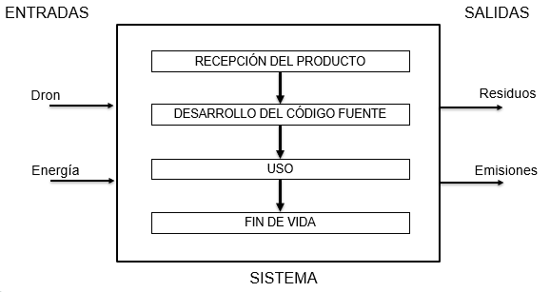

Ilustración 5: Análisis de entradas y salidas del sistema

# Análisis del sistema propuesto

## Utilidades

Las utilidades que el sistema con el mapeado 3D (construido a partir de las fotos tomadas con el Bebop 2) puede ofrecer al usuario son múltiples, entre los que destacan:

**Búsqueda de personas atrapadas en lugares remotos**

Cada año existe un gran número de personas que, realizando excursiones o escalando montañas, se pierden debido a la desorientación o a algún tipo de desastre natural. Un sistema como el que se ha desarrollado permitiría realizar una reconstrucción 3D para facilitar la búsqueda y el rescate de estas personas, lo cual supondría un importante ahorro de dinero si se tiene en cuenta que normalmente se utiliza un helicóptero para estas tareas (siempre y cuando pueda acceder al lugar).

Realmente, esto se podría extrapolar a cualquier ámbito de búsqueda por aire, como en inundaciones o terremotos.

**Inspecciones de edificios y estructuras**

Realizar un mapeado 3D de un edificio que, por ejemplo, ha sido devorado por las llamas, puede resultar sumamente útil para así evaluar posteriormente los daños que éste ha sufrido, tanto desde el interior como desde el exterior.

**Otros aspectos constructivos**

En una zona que no está edificada, sería útil para hacer el estudio de la superficie disponible, el ecosistema que hay en esa superficie y como afectaría su posible construcción. Además, ocasionalmente se podría realizar un mapeado 3D para conocer el avance del proyecto desde una perspectiva mucho más valiosa que si se tomaran unas fotos.

También puede dar información relativa a si el emplazamiento se está haciendo correctamente o se tiene un cierto error dentro de la tolerancia permitida.

**Control de campos de cultivo**

Hay zonas de cultivo que pueden ocupar varias hectáreas, por lo que si se quiere conocer si el crecimiento de una plantación, por ejemplo, de maíz va según lo previsto y no existe ninguna zona con cualquier tipo de problema de desarrollo del cultivo, el mapeado 3D puede ser muy valioso para realizar una rápida evaluación de la situación, ayudando a detectar las zonas perjudicadas.

**Toma de medidas de personas**

Realizar un mapeado 3D de una persona permitiría a los modistas tomar las medidas de una persona sin necesidad de sacar la cinta métrica, pudiendo incluso hacerse sin necesidad de que dicha persona esté presente.

## Limitaciones y desventajas

La principal limitación de nuestro sistema es el desarrollo obtenido hasta la fecha. Aún queda mucho por mejorar y no cabe duda que podrían completarse con éxito todas las utilidades descritas anteriormente.

**Autonomía de vuelo**

Existe una clara limitación derivada de las baterías del dron. Como es generalmente conocido, las baterías no suelen tener una duración larga, ya que el peso limita las baterías que se pueden emplear y, por ende, su capacidad de almacenamiento de energía.

**Sortear el mobiliario**

La principal traba para la total conducción autónoma del dron es la imposibilidad para superar puertas. Es totalmente inviable que el dron que se considera sea capaz de llegar a poseer la fuerza necesaria para generar el momento que abriese las puertas del edificio. Esto provoca que sea necesario buscar una alternativa para esta dificultad. La idea primera que se ha tenido ha sido la de abrir todas las puertas con antelación en aquellos momentos en que vaya a tener lugar la inspección, aunque hay ocasiones en lo que esto no es posible, como en los restos de un incendio.

**Seguridad**

El ser un objeto volador hace necesaria la toma de precauciones adicionales. Así, será necesario que todos los vuelos se lleven a cabo con presencia humana limitada a los técnicos que colaboren en el proyecto. De esta forma, se debe evitar la presencia de terceros que puedan ser objeto de caídas imprevisibles del producto.

## Alternativas consideradas

Se ha considerado la idea de llevar a cabo la reconstrucción con un artefacto no volador. La autonomía de estos es mayor al existir menos limitaciones de la batería, debido a que el peso no sería un problema en este caso, y las consecuencias de fallo (común en fases iniciales) son generalmente más leves, al no existir caídas desde cierta altura.

Sin embargo, se ha decidido optar por el dron por su facilidad para superar de forma sencilla y autónoma escaleras y otros inconvenientes físicos en superficie. Adicionalmente, se ha considerado la ventaja competitiva del dron para examinar cualquier elemento desde las alturas.